ODPADKI SO LAHKO DRAGOCENI
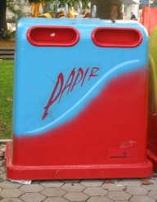
Odpadek je lahko . Zakaj
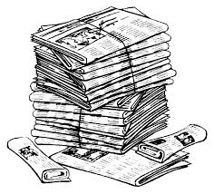
Vedno moramo in odložiti v .
Vedno moramo odložiti v .
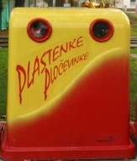
Vedno moramo in odložiti v .
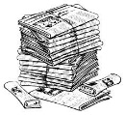
Tako zbrane , , , in

odpeljejo v , kjer iz odpadnega naredijo nov .
Iz odpadnih naredijo nove .
Iz odpadnih naredijo nove .
Iz odpadnih naredijo nove .
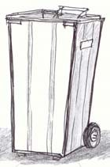
V običajne odlagamo vse tiste odpadke, ki se jih ne da
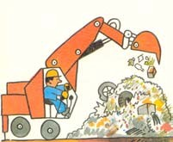
predelati.

Odpadki iz končajo na odlagališču.

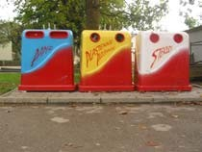
VEDNO ODPADKE ODLOŽIMO V ALI V .

.
NIKOLI, RES NIKOLI ODPADKOV NE ODLOŽIMO V . . .

POSTANIMO VSI OTROCI VARUHI NARAVE!

